VIGILANCIA EPIDEMIOLOGICA DE ENFERMEDADES VESICULARES EN ANIMALES DE PRODUCCIÓN
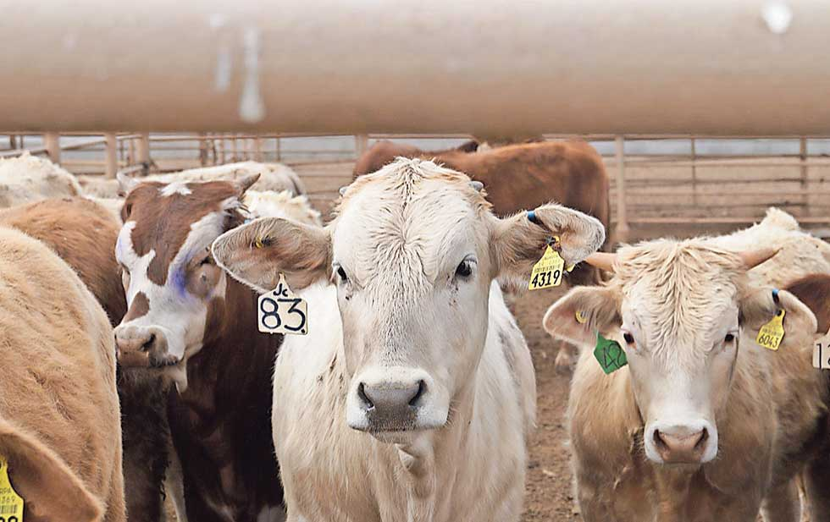
Enfermedades vesiculares es un término general que hace referencia a enfermedades que causan vesículas en varias partes del cuerpo del ganado y, en algunos casos, en los humanos. En esta categoría se incluyen las siguientes enfermedades:
- Fiebre aftosa (FA);
- Estomatitis vesicular (EV);
- Enfermedad vesicular porcina (EVP); y
- Exantema vesicular del cerdo (EVC).

El desarrollo y diseminación de las enfermedades vesiculares, tendría efectos importantes en el sector pecuario afectando la producción y la sanidad de los animales, impactando en la economía y desarrollo del país
La División de Servicios Veterinarios tiene dentro de sus objetivos, realizar el seguimiento continuo de vigilancia integrada de síndromes compatibles con enfermedades vesiculares en animales de producción a nivel nacional, mediante el proceso de atención de las notificaciones, toma de muestras y análisis de los datos, con el fin de generar información válida y confiable que permita orientar las medidas de prevención, control y la detección oportuna de la circulación de virus. La finalidad, es mantener el estatus zoosanitario del país relativo a enfermedades vesiculares, ante organismos internacionales y socios comerciales, favoreciendo la comercialización regional e internacional de animales vivos, productos y subproductos.
Normativa nacional e internacional.
- Ley de Sanidad Vegetal y Animal, Decreto Legislativo No. 524, del 18 de diciembre de1995.
- Disposiciones para minimizar el riesgo de introducción y diseminación de la Fiebre Aftosa. Acuerdo No. 546. 12 de agosto de 2022.
- Código Sanitario para los Animales Terrestres. Capítulo 8.8. Organización Mundial de Sanidad Animal. 2022.
- Manual de las Pruebas de Diagnóstico y de las Vacunas para los Animales Terrestres. Capítulo 3.1.24. 2022

Del grupo de las Enfermedades Vesiculares, la Fiebre Aftosa es la más importante, tanto por su impacto en la sanidad animal como por las pérdidas económicas que ocasiona para la industria y las consecuentes restricciones al comercio internacional. Se encuentra clasificada dentro de la lista de Enfermedades de Notificación Obligatoria de la Organización Mundial de Sanidad Animal (https://www.woah.org/es/enfermedad/fiebre-aftosa/).

ENFERMEDADES VESICULARES.
Las enfermedades vesiculares son CLÍNICAMENTE INDISTINGUIBLES entre sí. Todas las enfermedades vesiculares producen fiebre con vesículas que se convierten en erosiones en la boca, los ollares, el hocico, los pezones y en las patas. Aunque las cuatro enfermedades producen lesiones clínicas similares, se diferencian en las especies que resultan afectadas y en la gravedad de las lesiones que provocan. A continuación, se presenta tabla informativa sobre las enfermedades vesiculares, etiología, especies afectadas, signos clínicos, morbilidad/mortalidad:
Enfermedad | Etiología | Especies afectadas | Signos clínicos | Morbilidad/Mortalidad
Fiebre aftosa | Virus de la Fiebre Aftosa | Ganado bovino | Lesiones orales y en las pezuñas, salivación, babeo, cojera y abortos | La morbilidad es de 100 por ciento.  La mortalidad es menor al 1 por ciento, pero de mayor gravedad en animales jóvenes.
 |  | Cerdos | Lesiones graves en las pezuñas, cojera, desprendimiento de la pezuña, vesículas en el hocico y lesiones bucales de menor gravedad que las del ganado bovino
 |  | Ovejas y cabras | Signos leves, si los hubiese
 |  | Caballos | No resultan afectados
 |  | Cérvidos | Signos leves a inaparentes, pero pueden actuar como reservorio del virus para los animales domésticos.
Estomatitis Vesicular | Virus de la Estomatitis Vesicular | Ganado bovino | Vesículas en la cavidad oral, la glándula mamaria, las bandas coronarias, y el espacio interdigital | La morbilidad varía, hasta 90 por ciento.  La mortalidad es baja.
 |  | Cerdos | Iguales a los del ganado bovino
 |  | Ovejas y cabras | Rara vez muestran signos
 |  | Caballos | Muestran lesiones más graves, con vesículas orales y en la banda coronaria, babeo, cojera y frotan la boca contra objetos
 |  | Cérvidos | Afectados de manera experimental únicamente
Enfermedad Vesicular Porcina | Virus de la Enfermedad Vesicular Porcina | Ganado bovino | No resulta afectado | La morbilidad es baja; las lesiones son menos graves que en otras enfermedades vesiculares.  Por lo general, la mortalidad no es preocupante.
 |  | Cerdos | Síntomas graves en animales alojados sobre superficies de hormigón, cojera, salivación y síntomas neurológicos. Afecta de manera más grave a los animales más jóvenes.
 |  | Ovejas y cabras | No resultan afectadas.
 |  | Caballos | No resultan afectadas.
 |  | Cérvidos | No resultan afectadas.
Exantema Vesicular del Cerdo | Virus del Exantema Vesicular del Cerdo | Ganado bovino | No resultan afectados | La morbilidad varía, hasta 100 por ciento.  La mortalidad es baja.
 |  | Cerdos | Lesiones profundas con formación de tejido de granulación en las patas
 |  | Ovejas y cabras | No resultan afectados
 |  | Caballos | No resultan afectados
 |  | Cérvidos | No resultan afectados

FIEBRE AFTOSA
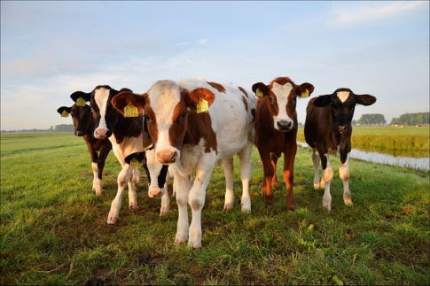
Definición. La fiebre aftosa o glosopeda es una enfermedad vírica altamente contagiosa que afecta principalmente al ganado de pezuña hendida y a la fauna silvestre. Las secuelas pueden tener como consecuencia una disminución de la producción de leche, daño permanente de la pezuña y mastitis crónica. Se pueden observar altas tasas de mortalidad en animales jóvenes.

Etiología. Existen siete serotipos del Virus de la Fiebre Aftosa, que son: O, A, C, SAT1, SAT2, SAT3 y Asia1. La infección con un serotipo no confiere protección frente a otro. Clínicamente, la fiebre aftosa no se puede diferenciar de otras enfermedades vesiculares, como la enfermedad vesicular porcina, la estomatitis vesicular y el exantema vesicular del cerdo. El diagnóstico de laboratorio en los casos de sospecha de la fiebre aftosa es, por tanto, un asunto urgente.

Importancia económica. En lugares donde la enfermedad es endémica, restringe el comercio internacional del ganado y al menos que se sigan estrictas normas de prevención, la fiebre aftosa puede reintroducirse fácilmente en el ganado libre de la enfermedad. Una vez que esto ocurre puede propagarse rápidamente a través de la región, sobre todo si la detección de la enfermedad se retrasa. Los brotes pueden afectar en gran medida la producción ganadera, provocar embargos por los socios comerciales del país involucrado, el cual requerirá recursos para su control.

Especies afectadas. El ganado susceptible a la fiebre aftosa comprende bovinos, porcinos, ovinos, caprinos, búfalos y renos. El Virus de la Fiebre Aftosa también puede infectar al menos 70 especies de animales silvestres incluyendo búfalo africano (Syncerus caffer), bisontes (Bison spp.), alces, gamuza, jirafas, ñúes, ciervo negro, facóqueros, kudu, impala, y varias especies de ciervos, antílopes y gacelas.

Situación epidemiológica de la enfermedad en El Salvador. El Salvador es un país cuyo estatus sanitario es reconocido históricamente como Libre de Fiebre Aftosa sin vacunación. Anualmente, la División de Servicios Veterinarios envía informe a la Organización de Sanidad Animal (OMSA) para la reconfirmación del Estatus de País Libre de Fiebre Aftosa Sin Vacunación.

Mapa del estatus oficial de Fiebre Aftosa de los Miembros de la OMSA
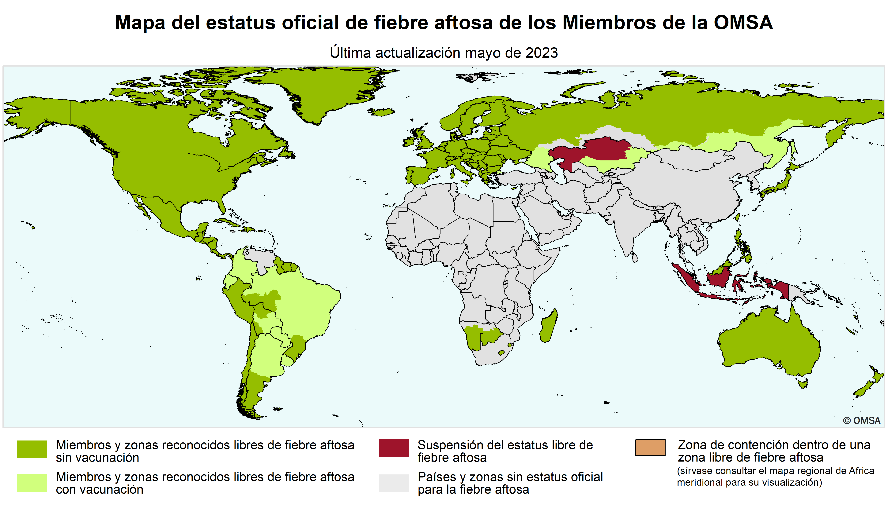

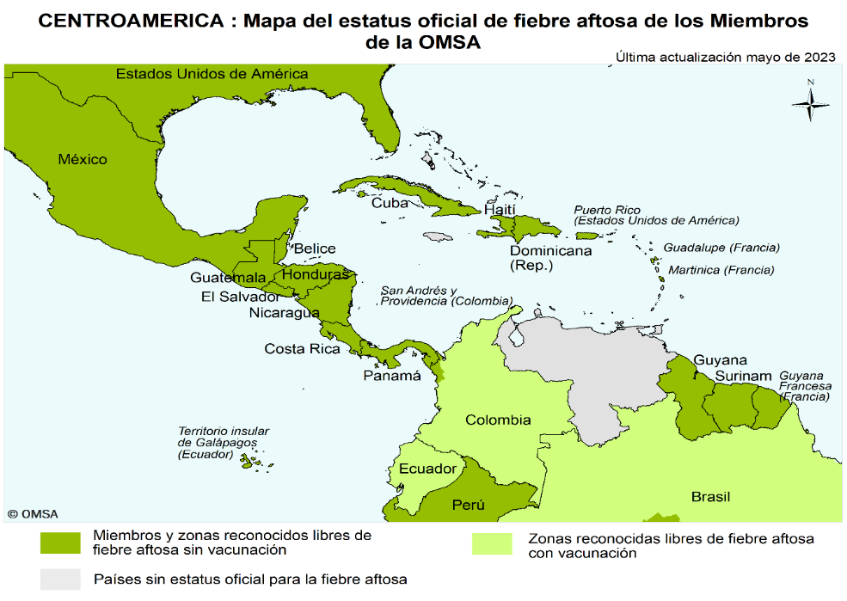

Transmisión.
- Contacto directo entre animales infectados y susceptibles.
- Introducción de nuevos animales portadores del virus (saliva, leche, semen, etc.) que pueden contagiar a un rebaño.
- Corrales, edificios o vehículos contaminados utilizados para la estabulación y desplazamiento de animales susceptibles;
- Consumo de productos cárnicos (alimentación con desperdicios) contaminados sin tratar (principalmente por cerdos)
- Materiales contaminados tales como paja, piensos, agua, leche o productos biológicos;
- Ingestión de leche contaminada (por terneros).
- Inseminación artificial con semen contaminado.
- Propagación área a larga distancia, especialmente en zonas templadas (hasta 60 km por tierra y 300 km sobre el agua)
- Prendas o calzado contaminados de las personas, o equipos usados contaminados;

Fuentes de virus.
- Animales en incubación y clínicamente afectados.
- Todas las secreciones y excreciones de animales con infección aguda, incluido el aire expirado, la saliva, la leche, la orina, las heces y el semen, así como el líquido de las vesículas asociadas a la fiebre aftosa, y el líquido amniótico y los fetos abortados en ovinos (hasta 4 días antes de los signos clínicos). La producción máxima de virus generalmente ocurre alrededor del momento en que se rompen las vesículas y aparecen la mayoría de los signos clínicos.
- Carnes y subproductos en los que el pH se ha mantenido por encima de 6.0
- Portadores:
  - Animales recuperados y expuestos en los que el Virus de la Fiebre Aftosa persiste en la orofaringe durante más de 28 días.

Signos clínicos.
- Fiebre y formación de vesículas (ampollas) en las patas, alrededor de la boca, y en la glándula mamaria.
- Ocasionalmente las vesículas pueden producirse en otros lugares, tales como la vulva, prepucio o puntos de presión de las patas. Las vesículas se rompen rápidamente, convirtiéndose en erosiones. El dolor y las molestias por las lesiones llevan a una variedad de síntomas que incluyen depresión, anorexia, salivación excesiva, cojera y renuencia a moverse o levantarse.
- Disminución temporal o permanente de la producción de leche, cojera crónica o mastitis, pérdida de peso y de la condición corporal
- Lesiones en la banda coronaria pueden causar que cese la línea de crecimiento de las pezuñas, las que, en casos severos, pueden desprenderse.
- Aborto en animales preñados.
- Las muertes ocurren por lo general en los animales jóvenes, como resultado de miocarditis multifocal.

Salud pública. La fiebre aftosa no se considera un problema en salud pública. Las infecciones en los humanos son muy raras, con aproximadamente 40 casos diagnosticados desde 1921. La enfermedad es generalmente leve, de corta vida y autolimitante; con lesiones vesiculares y síntomas parecidos a la gripe.

Prevención y control. La protección de los países, áreas o zonas libres de fiebre aftosa podrá mejorarse mediante la vigilancia y controles estrictos de las importaciones y los desplazamientos de animales en las fronteras. Es esencial que los propietarios y productores pecuarios mantengan prácticas eficaces de bioseguridad para prevenir la introducción o propagación del virus.
Las medidas recomendadas en las explotaciones comprenden:
- Control del acceso de las personas y equipos al rebaño;
- Control de la introducción de nuevos animales en un rebaño existente;
- Mantenimiento de la higiene de corrales, edificios, vehículos y equipos utilizados para el rebaño;
- Seguimiento y control y notificación de la enfermedad a la División de Servicios Veterinarios
- Eliminación adecuada del estiércol y de las canales.

ESTOMATITIS VESICULAR.

Definición. Es una enfermedad endémica importante del ganado, en América. Esta enfermedad viral zoonótica se caracteriza por vesículas, erosiones y úlceras en la boca, patas y ubres. Dolor, anorexia y mastitis secundarias pueden causar disminución de la productividad en todas las especies.
Etiología. El virus de la estomatitis vesicular es un miembro del género Vesiculoris en la familia Rhadoviridae. Los dos principales serotipos son New Jersey e Indiana. Actualmente se sabe que cuatro virus causan estomatitis vesicular:
- Virus tipo Indiana de la estomatitis vesicular (VSV-EN, anteriormente conocido como subtipo Indiana 1 del CEV).
- Estomatitis vesicular virus tipo New Jersey (VEV-NJ)
- Estomatitis vesicular tipo virus Alagoas (VEV-AV; antes Indiana 3)
- Virus tipo Cocal (antes Indiana 2)

Especies afectadas. La estomatitis vesicular afecta principalmente a caballos, burros, mulas, bovinos y cerdos. Los camélidos suramericanos, ovinos y caprinos ocasionalmente presentan síntomas clínicos. Los humanos también son susceptibles.

Situación epidemiológica de la enfermedad en El Salvador. La estomatitis vesicular es endémica en nuestro país, se han detectado los serotipos New Jersey e Indiana.

Transmisión. Las vías de transmisión de la estomatitis vesicular no están claras. Los virus se han aislado de flebótomos, mosquitos y otros insectos.

La enfermedad una vez está presente en un rebaño, se extiende de unos animales a otros a través del contacto directo y/o indirecto. Las rutas de transmisión son las siguientes:

- Directa: por contacto directo entre animal sano y enfermo a través de fluidos con la saliva o el exudado o epitelio de las vesículas abiertas.
- Indirecta:
  - Por picadura de artrópodos vectores: mosca de la arena (Fam. Phlebotominae) y mosquitos género Aedes y Culex, Symilium y Lutzomyia. El virus se ha aislado también en ácaros y pulgas de roedores
  - Transovárica dentro del vector.

Signos clínicos. La estomatitis vesicular se caracteriza por vesículas, pápulas, erosiones y úlceras; estas lesiones se encuentran sobre todo alrededor de la boca, pero también pueden estar presentes en las patas, la ubre y el prepucio.

La salivación excesiva es a menudo el primer signo. Un examen más detenido puede revelar las características vesículas abultadas (ampollas). Las vesículas varían mucho en tamaño, estas se rompen para volverse erosiones o ulceras, esto puede suceder antes de que se observen las vesículas. Generalmente se desarrolla una fiebre transitoria cuando aparecen las lesiones.

Las lesiones de estomatitis vesicular son dolorosas y pueden causar anorexia, negación a beber, y cojera. En algunos casos, el epitelio de la lengua o del hocico puede mudar, y los orificios nasales y el hocico pueden hincharse. Algunos animales pueden tener una descarga nasal, sangrado de ulceras, o un olor fétido de la boca.

En el ganado vacuno, las vesículas se encuentran en el paladar duro, lengua, labios y encías, a veces se extiende a la nariz y al hocico. Además de las úlceras orales, el ganado y los caballos pueden desarrollar lesiones en los pezones o prepucio, y en la banda coronaria y espacios interdigitales de los cascos. Ganado lechero con lesiones en los pezones pueden desarrollar mastitis de infecciones secundarias. La pérdida de peso puede ser grave, y la producción de leche puede disminuir en las vacas lecheras.

En los cerdos, las vesículas suelen aparecer primero en las patas, y el primer signo puede ser cojera. El hocico y los labios también son con frecuencia afectados. Los sitios predominantes de las lesiones pueden variar en los diferentes brotes.

Salud pública. Se la considera una zoonosis, aunque de tipo menor, que supone un riesgo para la salud pública. La estomatitis vesicular puede, accidentalmente, causar en el ser humano un proceso clínico similar al producido por la gripe que suele durar no más de 4 días.

Prevención y control.
- El virus de la estomatitis vesicular puede propagarse entre los animales por contacto directo. Durante los brotes, el ganado no infectado, debe mantenerse alejado de los animales que podrían estar infectados.
- Las instalaciones infectadas son puestas en cuarentena: no debería haber ningún movimiento de animales de una propiedad infectada por al menos 21 días después de que todas las lesiones se curen, a menos que los animales vayan directamente al matadero.
- El aislamiento de animales sintomáticos ayuda a controlar la propagación de la estomatitis vesicular dentro de un hato.
- Una buena desinfección y saneamiento puede reducir la propagación del virus en fómites. El virus de la estomatitis vesicular se inactiva con la luz solar y no sobrevive por largos períodos de tiempo en el medio ambiente, salvo en lugares frescos y oscuros. Sin embargo, puede seguir siendo infeccioso de 3 a 4 días en fómites incluyendo cubos, pesebres y heno.
- El equipo de ordeño también debe ser desinfectado entre usos, y las vacas con lesiones deben ser ordeñadas al último. El virus es susceptible a numerosos desinfectantes incluyendo hipoclorito de sodio al 1%, etanol al 70%, glutaraldehído al 2%, carbonato de sodio al 2%, hidróxido de sodio al 4%, desinfectantes iodóforos, formaldehído y el dióxido de cloro. Asimismo, es inactivado por la luz UV, los disolventes de lípidos, o calor
- Poniendo a animales en establos parecen disminuir el riesgo de la enfermedad; ganado de pastoreo es más propenso a infectarse.
- Otras medidas de control de insectos también pueden ser útiles. Las zonas de cría del insecto deben ser eliminadas o reducidas, e insecticidas en aerosol o aretes pueden ser utilizados en animales. Además, evitar alimentos duros o abrasivos puede prevenir abrasiones orales que podrían facilitar las infecciones.

NOTIFICACIONES ANTE EL MINISTERIO DE AGRICULTURA Y GANADERÍA.

Tanto la Fiebre Aftosa como otras enfermedades vesiculares están clasificadas como enfermedades de Notificación Obligatoria, por lo que todos los profesionales de la medicina veterinaria, propietarios, cuidadores de animales y demás relacionados con el rubro pecuario, tienen la obligación legal de reportar la ocurrencia de casos sospechosos de dichas enfermedades, para su abordaje inmediato.

En caso de sospecha de enfermedad vesicular en animales de producción , notificar al Ministerio de Agricultura y Agricultura a los teléfonos: Nivel central: 2202-0826, 2202-0824, 2202-0881 y 2202-0879; Región I: Santa Ana 2432-0337, Sonsonate 2431-0630; Región II: San Salvador: 2202-0834, Chalatenango: 2374-2090; Región III: San Vicente: 2637-0159; Región IV: San Miguel: 2637-0160, indicando los siguientes datos: Nombre de propietario, teléfono, dirección de la unidad productiva, especie animal afectada, total de animales afectados.

DIAGNÓSTICO PARA LABORATORIOS DE REFERENCIA DE ENFERMEDADES VESICULARES.

LAS MUESTRAS SOLO PUEDEN SER RECOLECTADAS POR UN MÉDICO VETERINARIO OFICIAL DE LA DIVISIÓN DE SERVICIOS VETERINARIOS.

Para el diagnostico de enfermedades vesiculares, las muestras son enviadas por la Red de Laboratorios Veterinarios al Laboratorio de Diagnóstico de Enfermedades Vesiculares (LADIVES) en Panamá. Los resultados permiten determinar la presencia o ausencia de enfermedades vesiculares en específico Fiebre Aftosa o Estomatitis Vesicular.

LOS ANÁLISIS PARA AMBAS ENFERMEDADES NO TIENEN COSTO PARA EL PRODUCTOR O USUARIO SOLICITANTE.

IMPORTACIONES DE PRODUCTOS Y SUBPRODUCTOS DE ORIGEN ANIMAL.
- Con el objetivo de proteger el estatus zoosanitario de El Salvador, se recomienda la verificación del Acuerdo 546 del Diario Oficial No. 436 del 12 de agosto de 2022: https://members.wto.org/crnattachments/2022/SPS/SLV/22_7364_00_s.pdf

- Así como las disposiciones de la Organización Mundial de Sanidad Animal: https://www.woah.org/es/enfermedad/fiebre-aftosa/#ui-id-2

- Así como los requisitos de importación de animales vivos y sus productos y subproductos verificar con la División de Cuarentena Animal del MAG: https://www.mag.gob.sv/procedimiento-para-la-importacion-y-transito-de-productos-y-subproductos-de-las-especies-susceptibles-del-virus-de-la-fiebre-aftosa/

Referencias:
- Código Sanitario para los Animales Terrestres. Organización Mundial de Sanidad Animal. Actualizado 2023.
- Manual de las Pruebas de Diagnóstico y de las Vacunas para los Animales Terrestres. Organización Mundial de Sanidad Animal. Actualizado 2023.
- Estomatitis vesicular. Ficha técnica. 2008. The Center for Food Security & Public Health. Iowa State University.
- Fiebre aftosa. Ficha técnica. 2007. The Center for Food Security & Public Health. Iowa State University.
- Enfermedades vesiculares. USDA. 2010. Programa Nacional de Acreditación Veterinaria. Módulo 5. Center for Food Security and Public Health.
- Estomatitis vesicular. Ficha técnica. Fundación Vasca para la Seguridad Agroalimentaria (ELIKA). Actualizado 2021.
- Servicio de apoyo a mataderos. Agència de Salut Pública de Catalunya del Departamento de Salud de la Generalitat de Catalunya. Consultado junio 2023.

